- 漁業
泊村の海岸は、磯と浜の美しい景観を呈している。本村の漁業は、このような土地条件を背景として、古来海沿いの5部落の農漁民によって営まれて来た。各時代別の漁業の様相を詳しく知ることはできないが、藩政時代については「歴史」の項で、散見される資料により概述している。
漁業の隆盛を物語る漁船数・漁獲高についての古い資料はあまりない。しかし、型の古い漁船や漁具では一定の限界があったであろう。
終戦後は、漁獲高は年をおって上昇し、昭和28年度は、開港以来といわれる大豊漁に恵まれ、過去最高の1,522㌧の水揚げがあった。これは戦時中、漁民も船も戦争遂行に供されて、漁業活動が不活発となり、資源が残されて来たことによる。その後は、少しずつ上下を繰り返しながら下降の一途をたどり、昭和56年度は、その高291㌧で、最高年のわずか20%に過ぎない。
戦後、農地改革と同様、漁業権の上でも大きな変革を見た。一連の民主化に伴う海の変革であって、旧来の漁業権を国が買上げ、それを組合へ払下げるという方法がとられた。組合というのは現漁業協同組合の前々身漁業組合のことであり、権利漁業は許可漁業となった。
一方、漁港の整備も進められ、現在では県中部の中心漁港として新港が建設中である。漁港には規模等によって種別があるが、泊の場合は第2種県漁港であり、漁港区域は泊から宇谷までが含まれる。宇谷の離岸堤工事も、この整備事業に基づくものである。小浜・石脇は56条港湾とされている。
育てる漁業の立場から、魚礁の設置も補助事業で進められている。
近年圃場整理など、河川沿いの工事の増加に伴い、出水のたびに泥水が押し流される。このため、磯場の海藻が不漁となったり、海底部にゴミが溜まるなどの被害も出ている。
沿岸漁業の不振は、多くの漁村に深刻な影響をもたらした。そのため漁業から離れる漁民も年々多くなり、後継者問題も浮び上っている。大型船の底引きによる資源の枯渇、燃料費の高騰などはそれに輪をかけている。
泊の漁業が遅れた理由には種々の要因があろう。従来泊は汽車便のよい所とされ、漁れた魚は列車積みにして京阪神に捌いていた。それに甘えない流通面での見通しも必要であった。冬場のしけは漁船の入出港を不能にする。資本不足で大型船漁業の進出や、境港を根拠地にする船を持たなかったことなどが挙げられよう。
こうした中での50年鳥取県立栽培漁業センターの石脇完成は明るいニュースであった。身近かにある研究機関の研究実績を生かした新しい漁業への活路が期待される。また、新港が早期に整備供用されるとともに、再び沿岸漁民に活気が戻ってくることが待たれる。

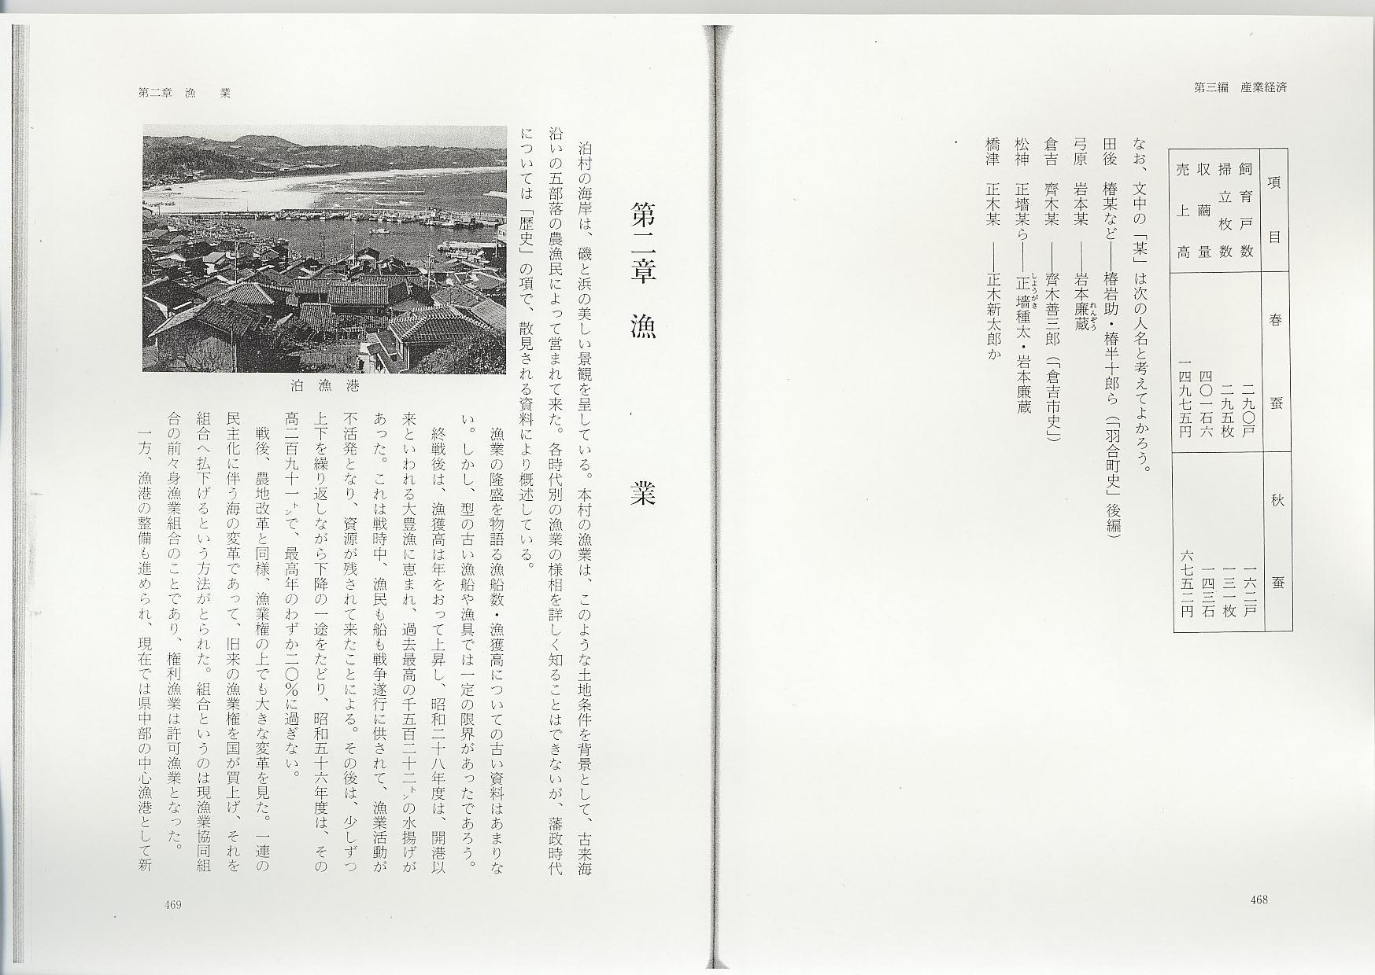
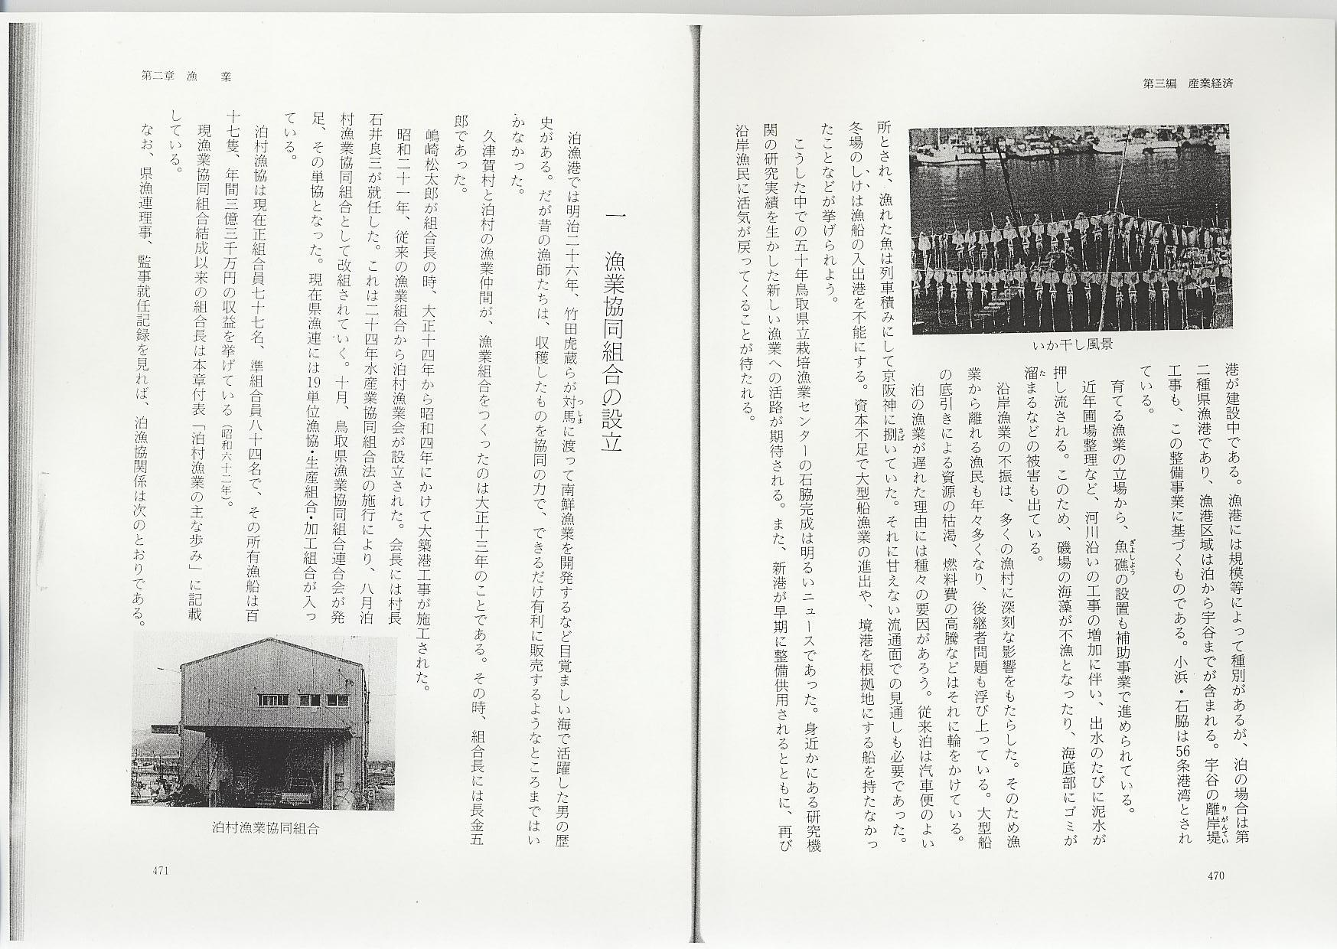
１ 漁業協同組合の設立
泊漁港では明治26年、竹田虎蔵らが対馬に渡って南鮮漁業を開発するなど目覚ましい海で活躍した男の歴史がある。だが昔の漁師たちは、収穫したものを協同の力で、できるだけ有利に販売するようなところまではいかなかった。
久津賀村と泊村の漁業仲間が、漁業組合をつくったのは大正13年のことである。その時、組合長には長金五郎であった。
嶋崎松太郎が組合長の時、大正14年から昭和4年にかけて大築港工事が施工された。
昭和21年、従来の漁業組合から泊村漁業会が設立された。会長には村長石井良三が就任した。これは24年水産業協同組合法の施行により、8月泊村漁業協同組合として改組されていく。10月、鳥取県漁業協同組合連合会が発足、その単協となった。現在県漁連には19単位漁協・生産組合・加工組合が入っている。
泊村漁協は現在正組合員77名、準組合員84名で、その所有漁船は117隻、年間3億3,000万円の収益を挙げている（昭和62年）。
現漁業協同組合結成以来の組合長は本章付表「泊村漁業の主な歩み」に記載している。
なお、県漁連理事、監事就任記録を見れば、泊漁協関係は次のとおりである。
昭和24年～昭和27年 市橋亀八（理事）
27年～ 35年 北端信一（ 同 ）
35年～ 39年 賀須井直（ 同 ）
39年～ 52年 同 （監事）
52年～ 橋本 是 （監事）
また、海の入会をめぐる争いを解決するため、翌25年海区漁業調整委員会が設置された。8月第1期委員の選挙が行われ、本村からは市橋亀八が委員に当選している。
海区調整委員会は公選9人、知事推せん6人（学識、公益代表）からなり、本村からは、その後北端信一、賀須井直、福田貞夫と続いている。
戦後昭和23年以降の漁船数と組合員の推移は次表のとおり。
